Ívar Rafn Jónsson

Að vera Garðar Sölvi í fimm daga

Lífstilraun

Að vera Garðar Sölvi í fimm daga

*Glímt við geðklofa*

Ívar Rafn Jónsson

© 2016. Reykjavík

**Að vera Garðar Sölvi í fimm daga**

### Í þessari tilraun er ætlunin að Prófa þær aðferðir sem Garðar Sölvi notar á hverjum degi til að halda niðri sjúkdómnum sínum og safna peningum. Þú ætlar að skrá niður öll útgjöld og vera á launum hjá sjálfum þér.

**Hér er myndband af Garðari þar sem hann lýsir umbunarkerfinu[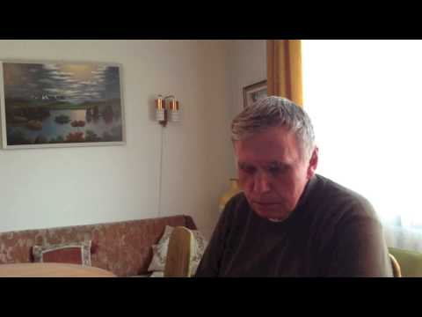](https://www.youtube.com/watch?v=xA2wX5KvJWw)**

**Lýsing á tilraun**

# HLUTI 1

## Þú **skráir niður öll útgjöld** í fimm daga og flokkar þau eftir því hvort þau teljast **brýn lífsnauðsyn** eða **ekki/óþarfi.**

###### Það sem Garðar telur vera brýnustu lífsnauðsynjar eru t.d klipping, leigubílakostnaður í tengslum við ýmiskonar störf (t.d. í ferðanefnd) og það sem hann kaupir í matinn. Það að fara í bíó telst ekki til brýnustu lífsnauðsynja hjá Garðari.

Dæmi um skráningarblað

|  |  |  |  |  |
| --- | --- | --- | --- | --- |
| **Hvað** | **Hvenær** | **Kostnaður** | **Brýn lífsnauðsyn** | **Óþarfi/kemst af án þess** |
| Nóa kúlur í Bónus og ½ kók | 22.09.2015 | 459 |  | X |
| Klipping | 23.10.2015 | 4200 | X |  |
| Matur í Bónus | 23.10.2015 | 6792 | X |  |
| Áfylling í símann | 24.09.2015 | 3000 |  | X |

# HLUTI 2

## Þú **umbunar** þér á **hverjum degi**, t.d. í lok hvers dags, fyrir að gera eitthvað sem er hollt/gott fyrir þig. Umbunin getur verið í hvaða formi sem er en skilyrðið er að umbunin sé eitthvað sem þér finnst eftirsóknarvert eða gott.

## Garðar borgar (umbunar) sér 5 krónur á mínútuna fyrir að hlusta á eða fylgjast með einhverju fræðandi í fjölmiðlum og 10 krónur á mínútu ef hann les eitthvað fræðandi eða gagnlegt

# Hluti ii - Skýrsla og lýsing á lífstilraun

# (Hugmynd um lífstilraun fengin að láni frá Róbert Jack heimspekikennara)

### Hugtök og skilningur (skráð áður en tilraun hefst)

* Hvað er jákvæð styrking? Taktu dæmi um jákvæða styrkingu
* Hvað er styrkir? Skilgreindu og komdu með dæmi
* Hver er munurinn á jákvæðri styrkingu og umbun?
* Í hvaða tvo flokka eru styrkir flokkaðir?
* Hvernig styrki ætlar þú að nota og hvaða flokki tilheyra þeir?
* Segðu frá því sem þú ætlar að umbuna þig fyrir. Fjallaðu um hvort það sé auðvelt eða erfitt fyrir þig og hvers vegna
* Segðu stuttlega frá Premack-reglunni
* Hvernig ætlar þú að haga skráningunni? Lýstu nákvæmlega

### **Tilraun** (skráð áður en tilraun hefst)

* Einföld lýsing á hvernig þú ætlar að framkvæma hluta I og II í tilraun

### **Tilgáta** (skráð áður en tilraun hefst)

* Hvaða niðurstöðum býst þú við eftir að hafa framkvæmt tilraunina í fimm daga

### **Lýsing/Dagbók** (skráð samhliða eða eftir tilraun)

* Lýsing á framkvæmd tilraunar (taktu a.m.k. þrjú dæmi)
* Lýsing á áhrifum tilraunar
  + Hver eru viðbrögð annarra
  + Hvaða breytingar verða á manni sjálfum (á líðan/hegðun)
* Lýsing á ástæðum þess að vel/illa gekk að framkvæma tilraun

### **Niðurstaða** (skráð eftir tilraun)

* Samantekt á virkni og gagnsemi tilraunarinnar
  + Stóðst tilgátan?
  + Hafði tilraunin þau áhrif sem búist var við
  + Hafði tilraunin meiri eða minni áhrif en búist var við
  + Hafði tilraunin önnur áhrif en búist var við
  + Hvað má læra af tilrauninni?
* Viðhorf til tilraunarinnar
  + Var tilraunin áhugaverð/óáhugaverð?
  + Finnur þú fyrir áhuga fyrir því að endurtaka tilraunina eða gera að vana?

Mikilvægt er að frágangur verkefnis sé góður. Hafið forsíðu á verkefninu og lesið það vel yfir með tilliti til málfars og stafsetningar áður en þið skilið inn.